**审核研究生课程教学大纲-操作指南**

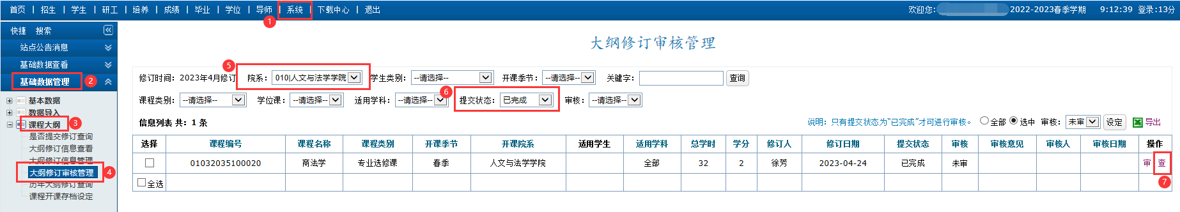一、【系统】-【基础数据管理】-【课程大纲】-【大纲修订审核管理】-【院系】-【提交状态】-点击“查”，进行查看。

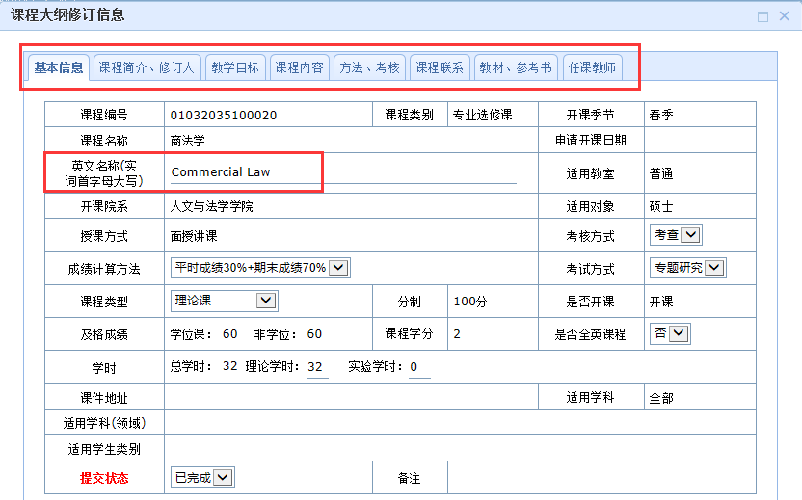二、逐项检查，各项信息是否填写。（**课程英文名称：实词首字母须大写**）

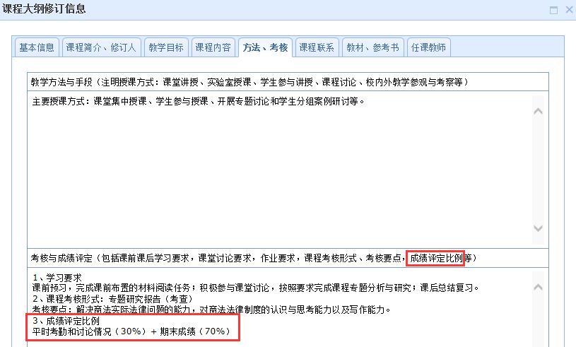三、“成绩评定比例”与【基本信息】页面的**成绩计算方法**是否相符。

四、查看完毕后，点击“审”进行审核。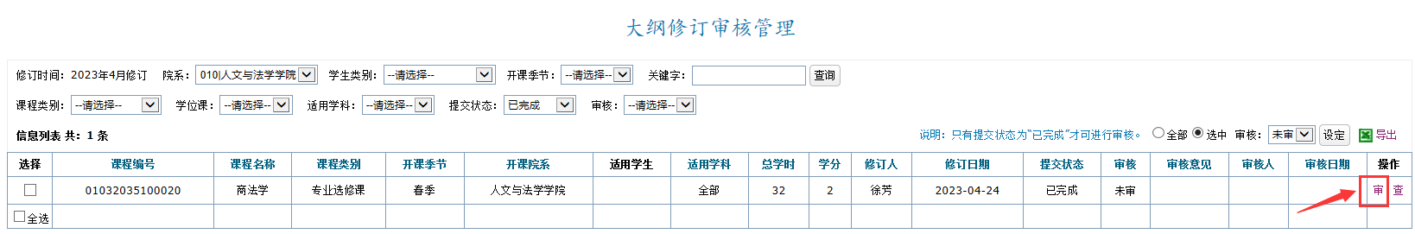

五、审核

1. 若无误，审核请选择**“通过”**；

2. 若有误，审核为**“未过”**，请填写审核意见，将自动退回给主讲老师；

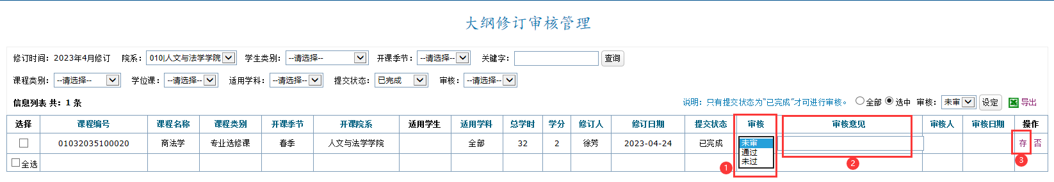3. 最后，点击**“存”**。